

闽江学院
本科毕业论文(设计)
题 目 OA系统——公文流转
学生姓名 黄骏杰
学 号 120081101239
系 别 计算机科学系
年 级 2008级
专 业 计算机科学与技术
指导教师 陈雄峰
职 称 副教授、高级工程师
完成日期 2012-05-19

闽江学院毕业论文（设计）诚信声明书
本人郑重声明：
兹提交的毕业论文（设计）《OA系统——公文流转》，是本人在指导老师 陈雄峰 的指导下独立研究、撰写的成果；论文（设计）未剽窃、抄袭他人的学术观点、思想和成果，未篡改研究数据，论文（设计）中所引用的文字、研究成果均已在论文（设计）中以明确的方式标明；在毕业论文（设计）工作过程中，本人恪守学术规范，遵守学校有关规定，依法享有和承担由此论文（设计）产生的权利和责任。

声明人（签名）：
年 月 日
摘 要
随着信息时代的步伐逐步加快，为了充分利用计算机网络快捷、高效、资源共享的优势，人们提出改革传统办公模式，将办公业务的处理、流转、管理过程电子化、信息化，从而实现办公自动化。办公自动化(OA，Office Automation)是将现代化办公和计算机网络技术结合起来的一种新型的办公方式，是当前新技术革命中一个非常活跃和具有很强生命力的技术应用领域，是信息化社会的产物。公文流转子系统作为所有办公自动化的公共构件，它利用计算机网络的高速迅捷和计算机控制的严格准确性实现公文的处理，对传统公文处理而言，很大程度上提高了公文处理效率和准确性^{[18]}。
课题从企业的实际应用情况出发，以办公自动化系统—公文流转为设计目标，设计了一种基于WEB的网络办公自动化系统的核心功能之一—公文流转。系统建立在Browser/Serve/Database三层构架之上，采用MVC（Model，View，Controller）三层架构，从而使Business层和Web层得到了很好的分离。采用了可跨平台的Java语言作为主要开发语言，并使用了Struts框架和Spring框架等J2EE的主流框架，从而大大增加了系统的灵活性和可扩展性。采用主流的Oracle数据库，因为它功能强大稳定。
本文第一章介绍本课题的背景、意义以及目的。第二章介绍本课题系统的开发环境和技术，开发环境主要包括服务器环境和客户端环境，技术主要讲述本课题所采用的技术以及本系统所采用的数据库。第三章介绍的系统分析，包括系统的可行性分析和需求分析。第四章介绍的是系统的设计，主要包括系统开发模式、系统设计原则、系统功能结构、数据库的设计。第五章介绍的是本课题所采用的构件化技术，本系统的各个模块实现以及模块。第六章介绍系统的测试。
关键词： Struts2;Spring;MVC;OA;公文流转
Abstract
As the pace of the information age has been accelerating gradually, in order to make full use of the advantages of computer network fast and efficient, and sharing resources, people put forward the reform of traditional office model, make the management, process flow, processing of the office business electronization and informatization, so as to realize office automation. Office Automation (OA, Office Automation) is the new office way of the modern Office and computer network technology combination, is a very active and strong vitality technology application domain in current new technology revolution, is the product of the information society. As the public component of OA ,document flow subsystem realize strict processing of the official documents by use of computer network high speed and computer control accuracy. Compared to the traditional dealing with the official document, greatly improve the efficiency and accuracy.
This task comes from the practical applications of enterprise, set the office automation system -document flow as design goal, and design one of the core function based on WEB of the network office automation system -document flow, the system establish above the Browser/Serve/Database three layer framework, use the MVC (Model, View, Controller) three layer structure, so as to make business layer and WEB layer a very good separation. Take the cross-platform Java language as a major development language, and use the mainstream framework of the J2EE, include Struts framework and Spring framework, so as to greatly increase the system flexibility and expansibility. Use the Oracle database as mainstream, because it is powerfuland stable.
In this paper, the first chapter present the background, significance and purpose of this task. The second chapter present the development environment and technology of this subject system. The development environment include server environment and client environment, the technology mainly include the technology employed and the database used in this task .The third chapter present system analysis, including feasibility analysis and demand analysis. The forth chapter introduce the design of the system, including the development pattern, design principle, function structure, database design of the system. The fifth chapter introduce the component technology used in this task, the implementation and the test of modules and system.The sixth chapter introduce the test of system.
Key Words： Struts2; Spring; MVC; OA; Document Flow
目录
1.引言 - 1 -
2 研究背景、意义及设计目标 - 2 -
2.1 课题研究背景及意义 - 2 -
2.2 开发技术 - 3 -
2.3 公文流转模式 - 4 -
2.4 设计目标 - 4 -
3需求分析 - 6 -
3.1基本需求 - 6 -
3.1.1验证 - 6 -
3.1.2 查询 - 6 -
3.2系统功能需求 - 6 -
3.2.1用户登录 - 6 -
3.2.2 用户管理 - 6 -
3.2.3 角色管理 - 7 -
3.2.4 菜单管理 - 7 -
3.2.5公告管理 - 7 -
3.2.6邮件管理 - 8 -
3.2.7字典管理 - 8 -
3.2.8 公文管理 - 9 -
3.2.9 流程管理 - 9 -
3.3安全性需求 - 9 -
3.4可行性分析 - 9 -
4 系统建模与设计 - 11 -
4.1用例图 - 11 -
4.1.1系统全局用例图 - 11 -
4.1.2用户登录用例图 - 12 -
4.1.3用户发送公文用例图 - 12 -
4.1.4用户处理公文用例图 - 13 -
4.1.5用户退出系统用例图 - 13 -
4.2 活动图 - 14 -
4.2.1发文处理活动图 - 14 -
4.2.2收文处理活动图 - 14 -
4.3 顺序图 - 15 -
4.3.1发文处理顺序图 - 15 -
4.3.2收文处理顺序图 - 15 -
4.4 系统功能模块图 - 16 -
4.5系统构件图 - 18 -
4.6数据库设计 - 19 -
4.6.1系统中主要表 - 19 -
4.6.2 T_DOCUMENT表 - 19 -
4.6.3 T_DOCUMENT_FILE表 - 19 -
4.6.4 T_DOCUMENT_USER表 - 20 -
4.6.5 T_USER表 - 20 -
4.6.6 T_DATA要表 - 20 -
4.6.7 T_PROCESS表 - 21 -
5系统实现及部署 - 22 -
5.1 Struts2框架的结构及实现 - 22 -
5.2 Spring框架的结构和实现 - 24 -
5.2.1 Spring 对JDBC的集成 - 25 -
5.3 AJAX技术应用 - 28 -
5.4 FCKeditor应用 - 31 -
5.5小贴士应用 - 32 -
5.6 系统部署 - 33 -
5.7系统运行 - 34 -
6系统测试 - 35 -
6.1权限设置 - 35 -
6.2测试目标 - 35 -
6.3测试方式 - 35 -
6.4系统测试环境 - 35 -
6.5测试项目 - 36 -
6.6测试过程 - 36 -
6.7测试分析 - 37 -
结束语 - 38 -
参考文献 - 39 -
致谢 - 40 -

1.引言
在当今信息技术技术飞速发展，人们普遍使用信息技术来提高个人工作效率，在需要许多人一起协同工作的现代工作环境中，更需要提高我们的整体工作效率。利用网络通信基础设施及先进的网络应用平台，建设一个安全、可靠、开放、高效的办公系统是提高整体工作效率的根本有效途径。
传统的办公流程设计都是采用静态的管理，缺乏灵活性，不适合复杂变化的现代管理制度也不适应发展的需要。如何实现办公信息处理的自动化和办公的无纸化逐步得到了人们的重视。
办公自动化系统简称OA(Office Automation)通过网络实现企事业单位内部各级部门之间以及内外部之间办公信息的守家与处理、流转与共享、实现科学策略意义的信息系统^{[6]}。它已经有多年的应用历史，但效果并不明显，原因是许多人还是处在表格处理和单机字处理的所谓办初级阶段的公自动化，导致办公信息的共享和交流以及办公之间协同工作无法很好的实现，这极大地限制了办公之间工作的效率。
随着Internet技术的飞速发展，基于B/S结构的服务应用程序得到了广泛的应用，实现Web应用的技术和框架也层出不穷，此类软件开发技术出现了两大技术标准：微软的.NET和SUN公司提出的J2EE，这两种技术各有其优缺点，J2EE的安全性及可移植性优于.NET，但是J2EE的企业级应用需要专门的Container，及Server，需要花费大量的资金在软件的运行和维护上。但是随着J2EE技术的不断成熟，并且大量开源框架的出现，J2EE的优势日渐突出，且J2EE采用可跨平台运行的Java语言作为其主要开发语言，能够在不同的平台上运行，因此越来越受到企业的欢迎。所以本系统以J2EE为技术基础来构架系统。

2 研究背景、意义及设计目标

2.1 课题研究背景及意义
在传统的OA系统—公文流转模式中，由于缺少信息之间的传递和工作流程环节，办公的各个部门之间无法实现信息共享和传递，从而难以实现各个部门之间的高效协作^{[4]}。因此在日常的办公处理过程之中，容易出现以下问题及缺点：
(1)各个部门之间事物交接和文件传递都必须由人工完成,因此比较容易错。
（2）部门之间和上下级相对比较难进行协同工作,也比较难及时沟通。
（3）信息和工作流程相互分离，缺少重要的随时记录，使工作监控困难。
（4）上级和下级在传递信息很不方便,难以及时传递。
办公自动化系统带来的好处及优点：
（1）信息传递与沟通交流顺畅。
可排除信息联络不畅通带来的企业发展不便。通过构建内部公告通讯、邮件通讯的交流平台，可以实现多途径的沟通方式，减少信息在途时间,提高信息的实时性。以此同时，缩短领导与职员之间，各个部门之间的通信距离。
（2）规范工作管理，提高整体效率。
解决了跨地域、跨部门、多岗位的业务处理诸多的问题，有效避免工作中出现的脱节、耽误、错办等情况，可杜绝职务不清、工作推脱等怠工 现象，实习网上协同办公，提高团队协作能力。同时，利于上级领导实时了解事物的办理状态,实时掌握工作进度，加强过程控制与工作管理。
（3）共享资源与实现资源管理。
为了打破“信息孤岛”，彻底改变管理分散、文件丢失遗漏、查找不便等现象，解决因人事变动导致经验流失等问题，通过资源管理，能够有效整合并积累各类资源，实现资源重用。
（4）增强信息技术应用能力。
在降低管理成本，促进管理进步的同时，能够培养员工信息化与参与意识，促进员工积极利用先进的信息技术来提高企业的水平。
OA是信息社会的一种新型办公方式，它将现代办公和计算机网络信息结合。随着信息技术的发展，通过OA系统-的公文流转功能使用户能够快捷、方便、准确地对公文进行发送、查阅和接收。这样单位和公司就可以通过网络的便捷大大地提高办公的效率和企业管理的水平，真正地实现无纸办公。
基于OA系统的诸多优点，开发一个基于B/S的OA系统具有较大的应用和技术研究价值，但由于毕业设计时间所限，所以本次毕业设计的课题确定为OA系统的核心功能之一——公文流转。

2.2 开发技术
本设计采用采用平台独立、可移植性强的Java技术，采用主流Oracle数据库，因为它功能强大,稳定。通过整合一些开源的J2EE框架来搭建，使系统的成本降到最低。整合Struts2框架和Spring框架来构建一个轻量级的web开放框架，并利用此框架来实现本设计。使用此类开发技术具有如下优势。
（1）快速开发。
Struts是一个成熟的Web层框架，而且是开源的框架，开发者只需要在需要的地方加入自己的逻辑处理方法，并且许多参数可以在配置文件进行配置，需要修改时开发者只需要修改配置文件即可，而不需要去修改代码的每个地方，这种开发框架已经广泛应用在许多行业的系统中，如交通，电力，银行，通信等^{[17]}。
（2）降低程序复杂度、耦合度。
Spring的核心出发点就是基于Java Beans的配置管理，采用IOC的原理，特别是对依赖注射技术的使用。这些都用来减少各组件间相互依赖性。一个核心的，全局适用的bean工厂；一般抽象化来管理数据库间的数据处理；建立在框架内的，对Spring对数据处理API和单独的JDBC数据源集成作用。因此，在数据处理支持上对Java企业版本环境的依赖性得以消除；web应用中的MVC框架，基于核心的Spring功能，支持多种产生视图的技术，包括JSP，FreeMarker；大量的AOP框架以提供诸如数据处理管理的服务。同IOC的功能一样，目的是提高系统的模块化程度。
(3)成本低。
本系统中采用Struts，Spring框架的开发环境及运行环境都是开源软件，因此它们大大降低了开发和运行的成本，更适合中小企业的开发。
(4)可扩展性。
本系统中采用Struts和Spring框架，他们的使用降低了系统各个模块之间存在的耦合度，对于企业来说可以对项目中的某个模块功能进行扩展或者进行二次开发。因此Struts和Spring框架容易与其他的J2EE框架进行整合，大大提高了系统的可扩展性。

2.3 公文流转模式
公文流转实现了办公无纸化，它是OA系统核心的重要组成部分。办公自动化系统大大提高了企事业单位员工的办公效率，正在逐步应用在每个行业中。公文流转作为OA的重要模块，利用高效、快捷的现代网络系统和准确的计算机控制以实现公文的处理。相对于目前许多企事业单位的人工手动处理公文而言，大大提高了处理公文的效率和准确度。公文流转用于处理日常工作中的单位内外部的各种公文，用户操作简便易行。公文流转包括了公文的发文拟制、发文审核、发文会签、发文签发、发文登记、发文传阅、收文签收登记、收文审核、收文拟办、收文批办、收文承办、公文归档销毁、公文查询以及公文的流程监控、公文催办、公文流程定制等。公文流转中用户可以预先定义公文的处理流程及相应的处理权限，在拟制、登记及公文流转过程中具有相应权限的人员可以进行公文在线编辑，可以进行跳签、插签、退签、撤销等处理 ^{[16]}。

2.4 设计目标
该OA系统——公文流转的设计力求做到以下几点。
（1）采用Spring框架，降低各个模块之间的耦合度。
（2）界面设计尽量美观大众化，便于用户接受。
（3）OA系统设计结构合理，功能可靠完善。
（4）具有较高的安全性，完整性和可靠性。
（5）具有很好的可维护性，可移植性。
（6）用户在发邮件时，能够提供一个可以选择的公司所有员工列表菜单，对邮件发送、公告发送，能够实现信息实时性。
（7）对于公文流转，能够实现流程之前的传递并进行办理，用户在发送公文之后，能够让用户实时了解公文的办理情况。
（8）用户以各自分配的身份登录系统，能够显示相应的用户菜单。避免用户之间错误改变系统的流程或相关信息；
（9）实现一个用户可以拥有多个角色，一个角色可以多个菜单的功能；
（10）设计一个数据字典来存放一些系统公有的信息（职务、身份、公文类型等），并提供数据的伪善删除，以便数据的维护；
（11）设计一个小贴士，来提醒各个用户的公告、公文、邮件是否已读情况；
（12）页面设计尽量使用AJAX技术来实现页面的局部刷新效果，给用户更好的体验；
（13）在发送公文、邮件、公告时，提供文件上传、文本编辑器的功能；

3需求分析

3.1基本需求

3.1.1验证
OA系统—公文流转的所有功能在客户端都应有相应验证功能，验证成功才可以提交表单，验证不通过必须重新输入，提交到服务器处理，处理出错要转到统一出错提示页。

3.1.2 查询
所有涉及查询的，多个条件的，可单个查询，也可某几个组合（与的关系）查询。所有涉及到分页的，如果是第一页则首页和上一页不可点或不可见; 如果是最后一页则下一页和末页不可点或不可见。如没有查到，则显示“没有查到相应的记录”等信息。当点上一页或点下一页，必需保留查询条件。

3.2系统功能需求

3.2.1用户登录
（1）输入用户名、密码、验证码后单击登录按钮，首先进行客户验证，验证通过后进行登录；如登录失败进行相应提示并重新登录。
（2）用户名：必填； 且必须是英文字母或数字, 长度3-15；密码：必填长度6-16为。
（3）密码输入错误3次，关闭登录窗口。

3.2.2 用户管理
（1）操作用户对应的角色关系：一个操作用户对应多个角色。一个角色可以分配给多个操作用户；
（2）修改用户的基本信息，管理员用户可以修改普通用户拥有的角色。普通用户可以修改部分自己的基本信息，但不能查看和修改自己拥有的角色。
（3）删除用户：删除成功后提示跳转到用户列表。
（4）新增用户：账号（唯一）、用户姓名（必须）;所属部门、职务（必须），下拉框选择，从数据字典中取得;（注：部门和职务之间无联动关系）；开户时间：系统当前时间；其它信息（可选）：性别、籍贯、身份证号码、电话号码、电子邮件、手机、住址、婚否；用户信息验证。

3.2.3 角色管理
（1）新增角色：输入角色名称，同时分配菜单功能
（2）修改角色：修改一个角色，可修改角色名称，同时可以修改该角色拥有的菜单功能。角色修改成功后，能跳转到角色列表。
（3）角色名称唯一、相关信息验证；删除角色：删除一个角色，同时要删除分该角色的所有菜单功能。只有总经理才能删除角色。
（4）角色使用中不能被删除，即有用户被分配了该角色，则应做提示。

3.2.4 菜单管理
（1）新增菜单：新增菜单分为新增大菜单和小菜单，新增小菜单时可以选择所属的大菜单，新增的元素包括菜单名称、菜单链接、菜单的父类、菜单的序号（注:各大菜单之间的名称不允许重复，某个大菜单下的小菜单之间的名称不 允许重复，但不同大菜单下的小菜单名称允许重复）菜单名称必须唯一，相关 信息验证。
（2）删除菜单：删除大菜单时要将底下所属的小菜单一起删除并提示。所有的删除都必须为伪删除；使用中的菜单不能删除，即有角色被分配了该菜单，则应做提示。

3.2.5公告管理
（1）发布公告：包括公告标题（必需），公告内容（必需），以及公告有效时间（必需），公告内容要可以多样式编辑；使用FCK在线编辑器. 公告可带附件，最多3个附件 ，每个附件大小控制5M以内。添加完成后，跳转到公告列表。公告的附件上传到文件夹，公吿的内容存储到表的CLOB字段中。
（2）修改公告：可修改未审核的公告的标题、内容、有效时间及附件。修改完成后，跳转到公告列表。已审核的公告不能修改；删除公告：删除时要提示用户。

3.2.6邮件管理
（1）邮件主题（必需）；收件人：所有系统中可正常登陆的用户都可以做为内部邮件的接收人。从用户列表中选中用户后，自动添加为收件人。
（2）邮件内容：邮件内容编辑区使用所见即所得控件，如FCKEditor，KindEditor等；附件：可以发送附件，附件数动态控制，最多三个，每个附件大小控制5M以内。
（3）邮件发送后保存到已发邮件；邮件的附件上传到文件夹，邮件的内容存储到表的CLOB字段中； 点击页面的“发送”按钮后发送邮件，发送成功返回发件箱。
（4）收件箱：未读邮件要有明显提示标志；收件箱里的邮件可以删除到垃圾箱；收件箱里的邮件可以永久删除。
（5）草稿箱：草稿箱里的邮件可正常编辑并发送；草稿箱里的邮件可以永久删除。
（6）垃圾箱：垃圾箱里的邮件可以恢复到收件箱,并保留原邮件状态,如未读和已读；垃圾箱里的邮件可以永久删除。
（7）已发邮件：可查看已发邮件详细信息；已发邮件里的邮件可以永久删除。

3.2.7字典管理
（1）新增类别：新增类别分为新增大类和小类，新增小类时可以选择所属的大类，新增的元素包括类别名称。
（2）修改类别：可以修改类别名称,及所属父类；类别名称唯一，相关信息验证。（不同大类之间的名称不允许重复，同一大类下小类之间的名称也不允许重复，但是不同大类之间下的小类名称允许重复）。
（3）删除类别：删除大类时要把相应的小类也删除，且删除时要提示。只有管理员可以删除数据字典，并且是伪删除。

3.2.8 公文管理
（1）发送公文：必须选择要发送的公文类型。
（2）收文处理：会提示审核人是否要确认审核，判断流程是否结束。
（3）发文登记：用户可以跟踪公文流程的过程。

3.2.9 流程管理
（1）新建工作流：为工作流命名、对工作流加以描述、为工作流添加流转过程。
（2）删除工作流：如果某个工作流不需要，则可以将它删除。
（3）查看工作流：查看工作流列表和查看工作流详细信息。

3.3安全性需求
系统的安全性至关重要。Java在Framework的强大支持下，使用编写代码的三种语言C#、VB、Javascript，采用预先编译技术，加强代码安全性。
千兆主干百兆的高速局域网环境，为信息化平台建设的硬件提供了环境支撑，为本系统的可靠运行提供了保障。另外，需要一套完整的访问控制策略，这些策略包括网络设备本身的可靠性、VALN的划分、UPS不间断电源的配备等，确保提供24小时全天候服务。在服务器方面，通过建立服务器的软件防火墙、代理服务器、设置不同用户权限、关闭无用的端口、定期及时更新系统补丁和升级病毒库等措施，充分保证数据信息的安全性、可用性和完整性。

3.4可行性分析
针对技术操作上来讲,公司相关的各部门的人员都具备了相关计算机应用基础知识。员工之间可以通过OA系统--公文流转进行方便的沟通与联系、公司任何通知，可以通过OA系统--公文流转下达和通知。原先需要公司管理领导手工签字的公文文件，现在可以通过OA系统--公文流转的公文流转模块得以实现，使领导完成对公文的处理工作，这样就可以提高公司之间业务的办理速度及效率。开发本系统需要在当前广泛流行的网络编程语言中进行慎重的选择。目前所流行的编程语言有很多种如：ASP．NET、JAVA、JSP和PHP等。在开发本系统时，我们选择JAVA技术，因为它具有功能强大而灵活、稳定性、跨平台、容易掌握、移植性强。选择一个稳定实用的数据库系统为本次设计系统中的数据提供了支持。Oracle是一套完整的数据库管理系统和分析产品，它具有很高的可靠性、可用性和可管理性等特点。它完全支持Web，通过Web可以查询、分析用的SQL语言，可以很方便的对表中数据记录提供添加、更新、删除和查询的功能，较好地满足系统对数据操作的要求。

4 系统建模与设计

4.1用例图
在需求分析的基础上以图形化的方式对系统进行可视化建模。用例建模是站在系统使用者的角度对系统的应用场景进行图形化分析的手段，开发者与用户在最初通过用例共同探讨系统的功能。由于整个OA系统有九大块功能，相对比较多，本文用例图仅涉及本设计——公文流转的范围。

4.1.1系统全局用例图
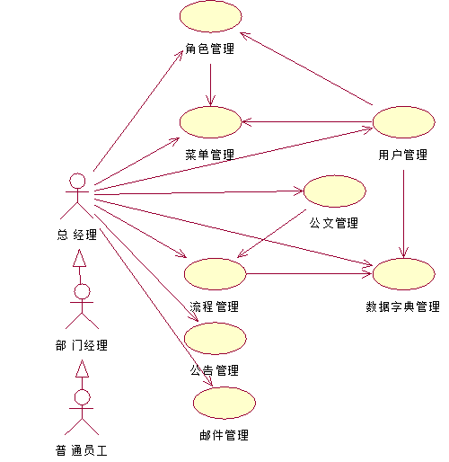
图4-1 系统全局用例图

4.1.2用户登录用例图
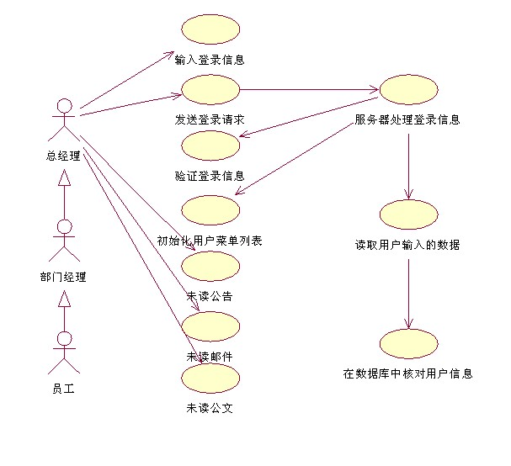
图4-2 用户登录用例图

4.1.3用户发送公文用例图
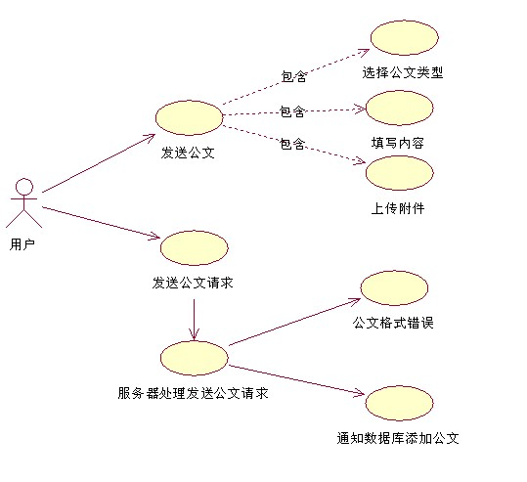
图4-3用户发送公文用例图

4.1.4用户处理公文用例图
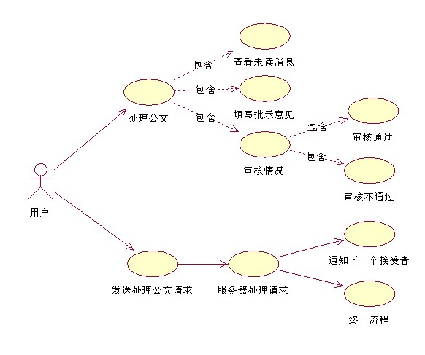
图4-4用户处理公文用例图

4.1.5用户退出系统用例图
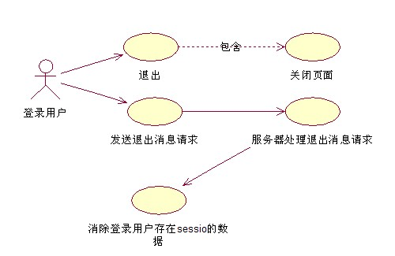
图4-5用户退出系统用例图

4.2 活动图

4.2.1发文处理活动图
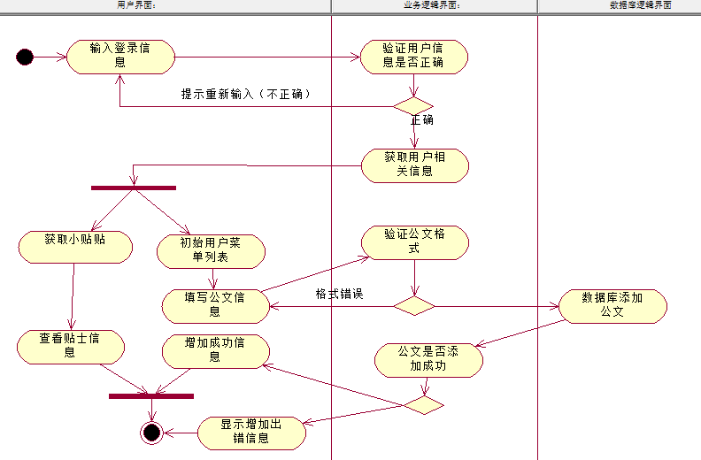
图4-6发文处理活动图

4.2.2收文处理活动图
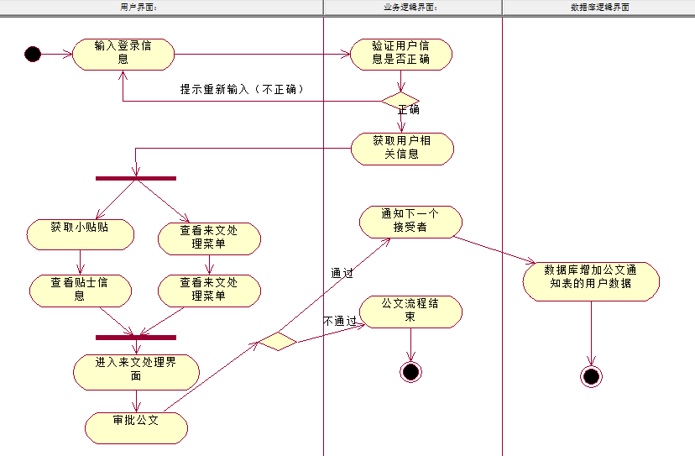
图4-7收文处理活动图

4.3 顺序图

4.3.1发文处理顺序图
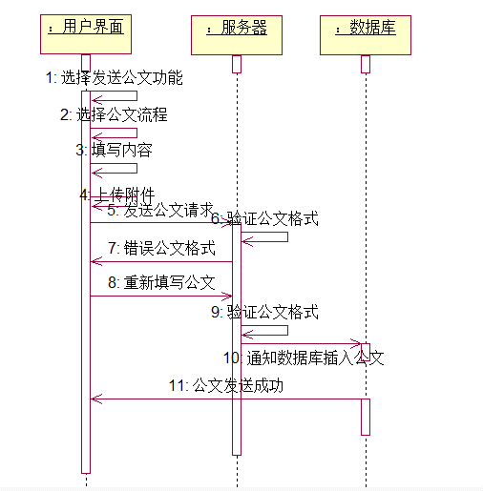
图4-8发文处理顺序图

4.3.2收文处理顺序图
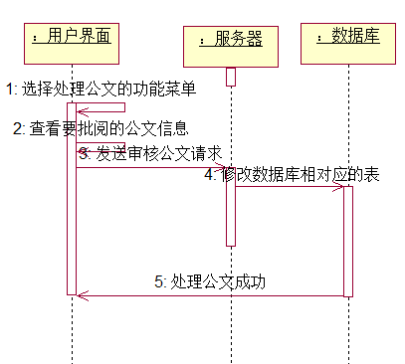
图4-9收文处理顺序图

4.4 系统功能模块图
经过需求分析，该系统应具有用户管理、角色管理、菜单管理、贴士管理、公告管理、邮件管理、流程管理、公文管理、字典管理九大功能，功能之间存在紧密联系，比如：一个用户可以拥有多个角色，一个角色可以拥有多个菜单；系统默认每个用户都有一个小贴士，由于提醒用户有多少公文未读、多少公告未读、多少、多少邮件未读。如图4-10 所示为OA系统总功能结构图。
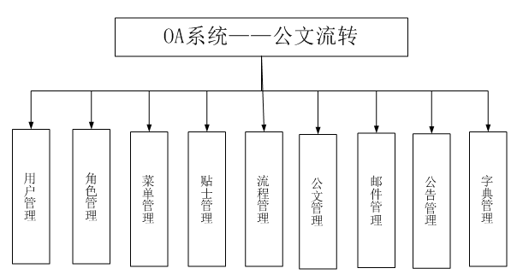
图4-10 OA系统总功能图
(1)用户管理:对公司的人员进行一些录入，修改，删除的管理，同时一个用户可以拥有多个角色。如图 4-11所示。
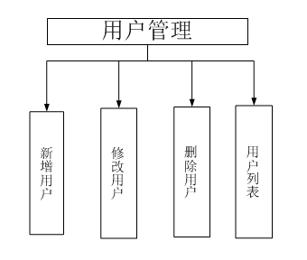
图4-11 用户管理
（2）角色管理：为指定的人员设置不同的角色功用户使用，同时还提供对角色的修改，删除的功能。
（3）菜单管理：为系统设置很多个菜单，供角色使用，一个角色可以拥有多个菜单，同时还提供对菜单的修改，删除的功能。
（4）数据字典：为系统设置了一些常用的数据（比如：省份，职务，公文类型，部门），这样便于对整个系统后期数据的维护，减少维护成本。
（5）邮件管理：用于公司内部成员之间进行发送邮件，同时设置了收件箱供用户对收到的文件进行阅读。如图 4-12所示。
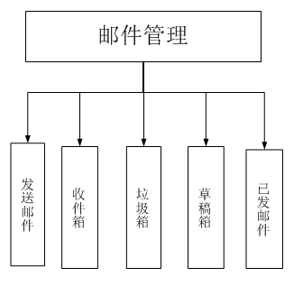
图4-12邮件管理
（6）公告管理:用于公司内部人员之间进行发送一些通知或消息，同时还设置了删除、修改、查询、审核、查询、自动审核公告的功能。如图 4-13 所示。
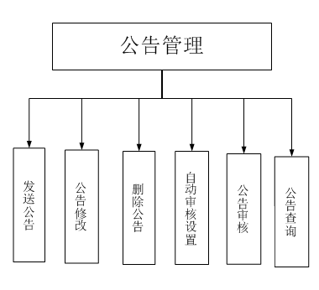
图 4-13 公告管理
（7）流程管理：设置了公文要发送的一个流程路径，同时还设置了流程的查看，修改，删除的功能。
（8）公文管理：设置了发文处理用于用户要进行一些日常事情的办理，同时系统还设置了收文处理、发文登记的功能。如图 4-14所示。
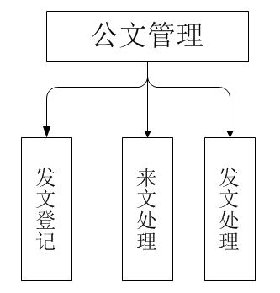
图4-14 公文管理
（9）贴士管理：系统默认每个用户都有一个小贴士，用于用户进行一些未读公文、未读公告、未读邮件的提醒。

4.5系统构件图
OA系统—公文流转的构件图如图4-15所示。
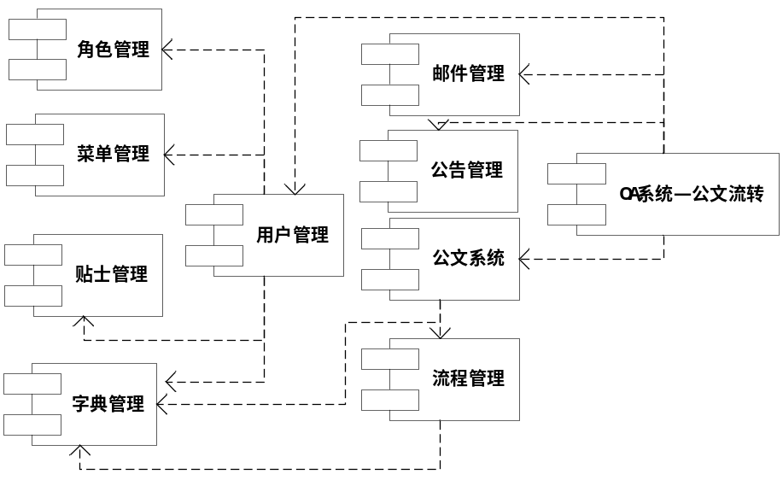

图4-15 OA系统总体的构件图

4.6数据库设计

4.6.1系统中主要表
主要数据表如图4-16所示。
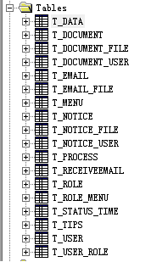
图4-16 主要数据表

4.6.2 T_DOCUMENT表
表4-1 T_DOCUMENT公文信息表
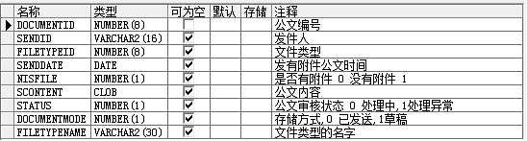

4.6.3 T_DOCUMENT_FILE表
表4-2 T_DOCUMENT_FILE公文附件信息表
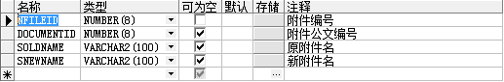

4.6.4 T_DOCUMENT_USER表
表4-3 T_DOCUMENT_USER公文通知信息表
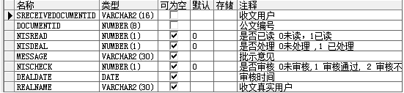

4.6.5 T_USER表
表4-4 T_USER用户信息表
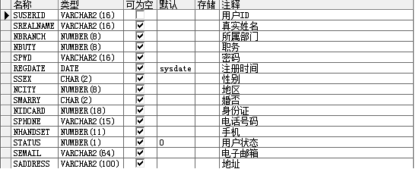

4.6.6 T_DATA要表
表4-5 T_DATA字典信息表
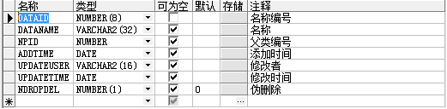

4.6.7 T_PROCESS表
表4-6 T_PROCESS用户信息表
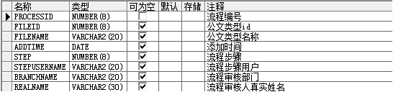

5系统实现及部署

5.1 Struts2框架的结构及实现
MVC是一种设计模式，是Model-View-Controller的简写，它把整个应用系统的输入、处理、输出分开，MVC的结构图如图 5-1所示^{[8]}。

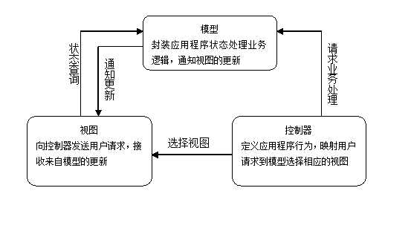
图5-1 MVC结构图
模型：主要负责实现用户的数据和实现业务逻辑的方法以及与底层数据库的 交互等。
视图：视图是一些JSP页面，但也使用于其他视图显示技术，如Velocity或者Excel文档，是系统与用户之间进行交互的界面，即常称的UI（User interface），视图不仅可以接收用户输入的数据，在MVC模式中，视图层也可以为Model提供数据及为用户显示Model层更新的数据提供界面，但是它不包括任何业务逻辑的处理。
控制层：当控制器接收用户发送的请求并根据用户提交的数据决定调用相应的模型来进行业务逻辑的处理，控制层同时会把用户提交的数据转发给Model层，让Model来进行数据业务的处理，然后将处理的结果以视图的形式返回给用户，从而实现系统和用户之间的交互。
Struts2是一种实现了MVC模式的框架，全部的请求都由一个被称为ActionServlet的Servlet来接收并控制。Struts2是Apache软件组织提供的一个开源项目，为Java Web应用提供MVC框架，适用于开发大型可扩展的Web应用。Struts2则恰恰实现了MVC这种模式，因此开发人员只需实现相应的逻辑处理，而不耍花费大量的时间在模式的实现上^{[2]}。
Struts2 框架由3个部分组成：核心控制器FilterDispatcher、业务控制器和用户实现的业务逻辑组件。
FilterDispatcher是Struts2框架的核心控制器，该控制器作为一个filter运行在web应用，它负责拦截所有的用户请求，当用户请求到达时，该Filter会过滤用户请求；业务控制器组件就是用户实现Action类的实例；Struts2的模型组件，JavaEE应用里的模型组件，通常指系统的业务逻辑组件，而隐藏在系统的业务逻辑组件下面的可能还包含Dao、领域对象等组件；Struts2视图组件是Struts2能使用JSP、FreeMarker、Velocity等作为视图技术。
Struts2同时也提供了功能强大的标签库，如果你充分使用这些标签就能够最大限度发挥Struts的作用，并真正的实现MVC模式。Struts2提供这些标签库对于开发人员来说，开放人员就无需在JSP页面添加任何的Java脚本就可以实现非常复杂的逻辑处理，从而实现了开发人员的美工人员的工作的分离。减少了美工人员的难度。
Struts2的大致处理流程：
（1）浏览器发送请求，如login.action；
（2）核心的控制器FilterDispatcher根据请求决定调用合适的Action；
（3）Struts2的拦截器链自动对请求应用通用功能，例如验证、填充参数、文件上传等。
（4） 调用Action的execute方法，实际上是调用Action代理的方法。（基于AOP理论）
（5）将结果信息输出到视图中，视图可以是JSP，FreeMarker，Velocity甚至是JSON。
以下是本系统中Struts2以公文管理为例说明struts的工作流程,具体代码参考附录一。
在struts.xml的配置文件中要有相应的action类的方法与之相对应才可以实现JSP页面的跳转。以上面配置的struts.xml中有
<result name="adddocumentBefore">/files/file/senddocument.jsp
</result>和
<result name="documentsendSuc">/files/file/sendsuccess.jsp</result>
分别对应action类的方法为：
public String sendBefore()
{
…代码省略参见附录的详细代码
return "adddocumentBefore";//返回的字符串类型会让页面跳转到发送公文页面（senddocument.jsp）}
public String documentsend() throws IOException{
…代码省略参见附录一中的详细代码
return "documentsendSuc";//返回的字符串类型会让页面跳转到成功发送公文页（sendsuccess.jsp）
}

5.2 Spring框架的结构和实现
Spring的一个最大的目的就是使J2EE开发更加容易，Spring是一个开源框架，它由Rod Johnson创建。它是为了解决企业应用开发的复杂性而创建的。Spring使用基本的JavaBean来完成以前只可能由EJB完成的事情。然而Spring的用途不仅限于服务器端的开发。从简单性、可测试性和松耦合的角度而言，任何Java应用都可以从Spring中受益。
简单来说，Spring是一个轻量级的控制反转(IoC)和面向切面(AOP)的容器框架。
轻量：从大小与开销两方面而言Spring都是轻量的。完整的Spring框架可以在一个大小只有1MB多的JAR文件里发布。并且Spring所需的处理开销也是微不足道的。此外，Spring是非侵入式的： Spring应用中的对象不依赖于Spring的特定类。
控制反转：Spring通过一种称作控制反转（IoC）的技术促进了松耦合。当应用了IoC，一个对象依赖的其它对象会通过被动的方式传递进来，而不是这个对象自己创建或者查找依赖对象。你可以认为IoC与JNDI相反，不是对象从容器中查找依赖，而是容器在对象初始化时不等对象请求就主动将依赖传递给它。打个比方：一个人(Java实例，调用者)需要一把斧子(Java实例，被调用者)。原始社会里，几乎没有社会分工。需要斧子的人(调用者)只能自己去磨一把斧子(被调用者)。对应的情形为:Java程序里的调用者自己创建被调用者。进入工业社会，工厂出现。斧子不再由普通人完成，而在工厂里被生产出来，此时需要斧子的人(调用者)找到工厂，购买斧子，无须关心斧子的制造过程。对应Java程序的简单工厂的设计模式，进入“按需分配”社会，需要斧子的人不需要找到工厂，坐在家里发出一个简单指令:需要斧子。斧子就自然出现在他面前。对应Spring的依赖注入。
面向切面：Spring提供了面向切面编程的丰富支持，允许通过分离应用的业务逻辑与系统级服务进行内聚性的开发。应用对象只实现它们应该做的，完成业务逻辑仅此而已。它们并不负责其它的系统级关注点，事务、安全、日志等横切关注。
容器：Spring包含并管理应用对象的配置以及对生命周期建立、初始化、使用和消费，在这个意义上可以说它是一种容器，通过BeanFactory,
ApplicationContext，BeanFactory负责读取Bean的定义、管理对象的加载、生成、维护Bean和Bean之间的依赖关系。你可以对你的每个bean进行配置，他们是基于一个可配置原型（prototype），你可以创建一个单独实例的bean，当然也可以在每次需要bean时,新创建一个实例。对于它们是如何相互进行关联的可以通过属性的引用。然而，Spring不应该与EJB混同于相同的重量级的容器，EJB经常是庞大、比较笨重的、比较难以使用的。
框架：Spring是一个非入侵式服务框架同时也提供了很多功能，把应用逻辑的开发留给了你去实现，这大大降低了开放效率。 Spring的目标就是让你能够编写更干净、容易测试、容易管理的java代码。

5.2.1 Spring 对JDBC的集成
提供各种模板类，简化了对JDBC的CRUD操作，这些模板包括 JdbcTemplate,NamedParameterJdbcTemplate,SimpleJdbcTemplate等等。这些模板类都是线程安全的，即在多线程环境中能始终保持一致的行为，尤其是Web环境。同时也提供了各种DaoSupport辅助类，进一步简化了模板类的使用。 比如JdbcDaoSupport,NamedParameterJdbcDaoSupport,SimpleJdbcDaoSupport。这些辅助类极大方便了将JDBC CRUD操作建模成JAVA对象、LOB处理、操控存储过程、大批量数据处理、获得和生成主键等^{[1]}。
JdbcTemplate是JDBC集成的核心类，简化了JDBC API的使用。不用重新写调用java.sql.Connection对象的语句。
在本系统中详细配置邮件的Spring配置文件applicationContext.xml的代码参考附录一,以下是配置步骤：
(1)定义数据源--数据源连接池;
(2)声明事务管理器 ;
(3)声明委托对象;
(4)声明事物管理器;
(5)引入spring 对 lob 的简易操作的类;
（6）通过设值注入—设值注入是指通过setter方法传入被调用者的实例。
通过这样对Spring的配置文件进行相应的类的信息配置之后，再对java类操作数据的CURD，就变得非常简介。以下是一个关于邮件操作java代码：
Java代码 ：
public class EmailDao extends NamedParameterJdbcDaoSupport implements IEmailDao {
private LobHandler lobHandler;
public LobHandler getLobHandler() {
return lobHandler;}
public void setLobHandler(LobHandler lobHandler) {
this.lobHandler = lobHandler;
}
/**
* 1.添加一个邮件
*/
public int addemail(final EmailBean emailBean) {
String sql2 = "select seq_t_email.nextval from dual";
final int emailid = this.getJdbcTemplate().queryForInt(sql2);
String sql = "insert into t_email values(?,?,?,sysdate,?,?,?,0)";
getJdbcTemplate().execute(sql,
new AbstractLobCreatingPreparedStatementCallback(lobHandler) {//spring 对clob的操作
protected void setValues(PreparedStatement ps,
LobCreator lobCreator) throws SQLException {
ps.setInt(1, emailid);
ps.setString(2, emailBean.getSendid());
ps.setString(3, emailBean.getStitle());
lobCreator.setClobAsString(ps, 5, emailBean
.getScontent());
ps.setInt(4, emailBean.getNisfile());
ps.setInt(6, emailBean.getNemailmode());
}
});
return emailid;}
/**
*2. 添加附件
*/
public void addEmailFile(final List<EmailFile> emailFiles) {
String sql2 = "insert into t_email_file values
(seq_t_email_file.nextval,?,?,?,0)";
getJdbcTemplate().batchUpdate(sql2, new BatchPreparedStatementSetter(){public void setValues(PreparedStatement ps, int i)
throws SQLException {
EmailFile at = emailFiles.get(i);
ps.setInt(1, at.getNemailid());
ps.setString(2, at.getSnewname());
ps.setString(3, at.getSoldname());
}
public int getBatchSize() {
// TODO Auto-generated method stub
return emailFiles.size();
}});}
/**
* 3.从草稿箱中删除
*/
public void delfromedit(EmailBean emailBean) {
String sql = "delete from t_email where nemailid="
+ emailBean.getNemailid();
getJdbcTemplate().update(sql);
}}
从上面上个操作可以看出Spring 对JDBC的集成作用，我们不需要一个驱动程序加载类,它要向该类进行注册。当要打开一个连接时,该类就会根据JDBC URL选择驱动程序。不需要通过java.sql.Connection 来创建特定数据库的连接。不需要通java.sql.Statement执行一条SQL语。不需要通java.sql.ResultSet创建用于控制结果列的存取，而且返回的结果集处理很不方便，我们以前是这么做的，如果一个表的字段很多的话，我们必须不停的set、get，我们必须手工对ResultSet和相应的javaBean（比如：UserBean）进行映射。而现在我们只是需要这样简单的一句话BeanPropertyRowMapper<UserBean> rowMapper=new BeanPropertyRowMapper<UserBean>（UserBean.class）Spring 就可以帮我们把结果集对应起来。不需要去关闭连接。

5.3 AJAX技术应用
AJAX 不是一种新的编程语言，而是一种用于创建更好更快以及交互性更强的 Web 应用程序的技术^{[10]}。 通过 AJAX可使用 JavaScript 中XMLHttpRequest 对可以直接与服务器进行异步通信作用。通过这个对象，您的 JavaScript 可在不进行重新刷新页面的情况与 Web 服务器之间来进行数据的交互。 AJAX 在浏览器与 Web 服务器之间使用异步数据传输（HTTP 请求），这样就可以减少网页对服务器请求的信息的量，而不是整个页面的信息。 因此AJAX 可使因特网应用程序更小、更快，更友好。
在本系统多次用到AJAX,比如用户名的校验、角色名的校验、公文流程的选择等。以下是以用户名的校验为例进行详细设计如下：
<script>
//不刷新页面校验角色名是否有效
var xmlHttp;
function createXmlHttp()
{
if(window.ActiveXObject)
{
xmlHttp = new ActiveXObject("Microsoft.XMLHTTP");
}else if(window.XMLHttpRequest)
{
xmlHttp = new XMLHttpRequest();
}}
function checkusername()
{
createXmlHttp();
var rolename = document.getElementById("username").value;
var url = "/hjjOA/user/user!checkusername?username="
+rolename+"&date=" + new Date();//加上时间，为了防止地址缓存
xmlHttp.open("GET",url,true);//创建一个新的http请求，并指定此请求的方法、URL以及验证信息
xmlHttp.onreadystatechange=dealResponse;//指定当readyState属性改变时的事件处理句柄
xmlHttp.send();//发送请求到http服务器并接收回应
}
function dealResponse()
{var msg = document.getElementById("myajaxid");
//返回XMLHTTP请求的当前状态
if(xmlHttp.readystate==4)
{//返回当前请求的http状态码
if(xmlHttp.status==200)
{msg.innerHTML = xmlHttp.responseText;
}else
{msg.innerHTML = "服务器异常.....";
}}else{msg.innerHTML = "服务器正在处理中.....";
}}</script>
在这段端<script></script>中主要的语句是var url="/hjjOA/user
/user!checkusername?username="+rolename+"&date=" + new Date();
通过这句话它会跳到struts相对应的action的类的方法进行校验姓名是否重复。
Java代码：
public String checkusername() throws Exception{
HttpServletRequest request=ServletActionContext.getRequest();
HttpServletResponse response=ServletActionContext.getResponse();
request.setCharacterEncoding("GBK");
response.setCharacterEncoding("GBK");
response.setContentType("text/html");
String msg = null;
String username=request.getParameter("username");
if (username != null && !username.equals("")) {
boolean flag=userDao.checkuserName(username);
if(flag){msg = "用户名可以使用";}else{msg = "已存在";}
}else {msg = "未输入姓名";}
PrintWriter out = response.getWriter();
out.println(msg);
out.flush();
out.close();
return null;}
在这段java代码中，boolean flag=userDao.checkuserName(username);这句话回去调用相应的DAO的方法来处理。
Java代码：
public boolean checkuserName(String username) {
boolean flag=true;
List<UserBean> allRoles=new ArrayList<UserBean>();
String sql="select * from t_user where suserid=?";
BeanPropertyRowMapper<UserBean> rowMapper=new BeanPropertyRowMapper<UserBean>(UserBean.class);
allRoles=getJdbcTemplate().query(sql, new Object[]{username}, rowMapper);
if(allRoles.size()>0)
flag=false;
return flag;}
从这段java代码中String sql="select * from t_user where suserid=?";
这条sql语句不难看出，当你在页面添加用户时，数据库会进行查找是否该用户已经存在。这样就可以实现页面局部刷新的效果出来。

5.4 FCKeditor应用

在本系统中，邮件管理、公文管理、公告管理都涉及到FCKeditor的使用，以下做以下简要说明。通过先部署FCK:
(1)把FCKeditor-2.3.jar和commons-fileupload.jar加到构建路径中；
(2)拷贝FCKeditor.tld至WEB-INF目录中；
(3)拷贝FCKeditor文件夹至项目的WebRoot目录中，且文件夹名称必须为；FCKeditor；
(4)把附件中web.xml以下代码添加至项目中的web.xml中.
通过部署之后就可以进行相应的操作。效果图如下图5-2所示
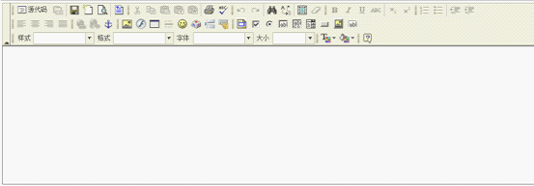
图5-2 FCKeditor的编辑效果图

5.5小贴士应用

在本系统中，为了能给用户提供一个提醒的功能，提醒未读邮件、公文、公告的个数设置小贴士的功能，通过编写javaScript来完成小贴士的提醒功能，具体的javascript文件参考附录一，以下是关于javascript中主要的方法和变量说明：：
（1）function getmessage()//通过AJAX发送请求
（2）function handleStateChange()//通过AJAX来获取未读的公文、邮件、公告的个数
（3）timer=setTimeout("getmessage()",2);//settimeout 只执行一次该方法
（4）setInterval("getmessage()", 3000);//经过3秒后去调用方法getmessage()
（5）var oPopup = window.createPopup();//创建动态窗口
（6）function popmsg()//加载该页面即执行该函数,该函数往动态窗口输
(7)function popshow(); //这个函数是表示动态弹出窗口的停留时间，基本不会变动
（8）function tipsetup()//设置动态窗口接受的未读个数
（9）function mytest()//该函数会主动调用。
javaScript中创建动态窗口，还有设置动态窗口停留时间，设置查看未读信息，设置小贴士提醒时间、是否提示、关闭小贴士窗口，还要通过AJAX来获取未读邮件、未读公告、未读公文的信息。效果图如下图5-3所示
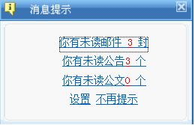
图5-3 小贴士的提醒窗口

5.6 系统部署
此项目必须运行在java环境中，所以要安装好一下软件：
(1)Jdk1.5以上版本
(2)myeclipse
(3)oracle9g以上版本
(4)tomcat6.0.18
安装和配置这些文件的方法在这里进行说明，要有了这些软件基础才能运行此项目。找到自己安装的tomcat安装目录/conf/ server.xml文件,找到<Host></Host>节点在里面进行相应的配置如下具体代码：
<Host name="localhost" appBase="webapps"
unpackWARs="true" autoDeploy="true"
xmlValidation="false" xmlNamespaceAware="false">
<Context path="/hjjOA" docBase="hjjOA.war">
//在本系统最后会形成一个可以执行文件hjjOA.war
<Resource auth="Container" name="jdbc/oracle"
//name项是JNDI的名称定义，程序通过JNDI才能找到此对象
type="javax.sql.DataSource"
maxWait="-1"
maxIdle="20"
maxActive="50"
username="web" //数据库登录的用户名
password= "web"//数据库登录的密码
driverClassName="oracle.jdbc.driver.OracleDriver"
url="jdbc:oracle:thin:@localhost:1521:orcl" />
</Context> </Host>
还要对本系统的数据库进行初始化操作：
(1) 先启动启动oracle
(2)在系统最后会打包一个web数据库批处理的文件，里面有个setup.bat，双击这个文件即可进行初始数据库。
(3)项目的基本数据已经导入oracle数据库中，登录用户名为web，密码为web.

5.7系统运行
1. 启动Tomcat, 双击在tomcat根目录下/bin/下的startup.bat,即启动服务器。
2. 在浏览器的地址栏里输入：http://localhost:8080/login.jsp（8080为Tomcat的默认端口，可以自行修改）即可看到系统的运行效果，登录后即可进行相应的操作。

6系统测试

6.1权限设置
本系统具有多种权限，最主要的角色包括：总经理、部门总经理和普通用户。
（1）总经理具有管理用户、修改用户权限、修改其他用户信息、添加公文流程、审核公告、操作数据字典等权限。
（2）部门总经理具有接收通知、收／发邮件、发送/通知公告、公文流转发起／审批等权限。
（3）普通用户具有收／发邮件和公告、发送公文及查看公文状态等权限。

6.2测试目标
通过测试，发现系统中的程序问题和设计问题，并及时改正，最终达到使OA办公自动化系统能正常使用。

6.3测试方式
采用人工执行的测试方式，包括：
(1)集成测试：针对于系统的稳定性及功能上的测试。
(2)功能测试：针对系统在功能上所做的测试，以确保系统达到功能上的要求。
(3)设置测试：针对系统软件提供设置不同权限用户的功能供使用者做设置，不同的使用者有不同的设置及使用。

6.4系统测试环境
（1）硬件环境：Intel Core2 T6670 2.2GHz
（2）软件环境：tomcat6.0.18
（3）操作系统：WindowsXP或win7
（4）运行平台: Java Runtime Envirenment(JDK5.0以上)、myeclipse
（5）数据库软件：oracle9g以上版本

6.5测试项目
(1)错误猜测测试用例
①所有的对象使用顺序是否正确。
②不同的屏幕区域显示是否正确。
(2)边界测试用例
①文本字段是否可以输入特殊字符，如：％、!、￥、&。
②文本字段是否可以输入过长中文或者英文。
③文本字段是否可以输入中文或者英文。
(3)功能测试用例
①功能是否存在比较严重的错误。
②功能是否具有完整性。
③功能是否正常运行。
④功能是否符合需求分析时所要求的。

6.6测试过程
(1)查看所有界面是否符合使用界面测试用例。例如：登录界面图片是否居中、左边的树菜单的字体大小是美观。
(2)添加总经理、部门总经理和普通用户权限组，并为每个组分配菜单及人员。使用分配权限后的用户进行登录，查看权限与组权限是否一致。
(3)测试所有模块功能。如公文流转模块和普通用户权限模块。
①公文流转模块，在起草界面中，有多个公文类型组成，按照登陆用户需求选择具体的公文类别，例如选择请假公文，当选择这个具体的公文类型后，进入到具体的申请请假页面，就开始写公文类型的公文内容及上传附件，根据用户需求，填写相应的内容，就可以发送公文。
②普通用户权限模块，包括个人信息、修改密码、发送公文、发送邮件等。其中，个人登陆后，在本机上传一个文件，文件大小不能超于5M，在另一台机器上以此用户登陆系统，并能够正常下载，则说明普通用户的权限正常实现。
(4)测试所有界面的边界用例。如：用户管理添加用户，在用户名文本框中是否可以填入过长的中文或者英文信息，是否可以录入特殊字符。职务选择是否可以不选等。

6.7测试分析
在做小贴士的过程中出现无法显示小贴士的提醒功能，通过不断努力的思考及上网查找资料，发现在本系统中的javascript中忘了设置动态窗口接受的未读个数的功能函数；
在做公告审核的过程中出现，在设置审核的时间内，公告无法自动审核，通过与同学的讨论发现在servlet中没有给定时器的初始化；
在文件下载中会出现中文名字的文件下载时中文名字乱码，这个问题目前还没解决；
用户修改自己个人信息时，忘了把用户相应的职位或部门设置成不开选择并进行修改；
通过查看所有界面是否符合使用的情况，有的随着浏览器的放大或缩小变化不大，有的比较大，这也说明页面布局不是很好。

结束语
个人参阅了大量的电子文档和文献资料，上网查阅了很多OA系统开发资料，研究了许多关于OA系统的设计思想，通过自学了Struts2和Spring框架进行OA系统开发。并经过反复的思考和学习，掌握了OA系统转的思想和技术，并利用Struts2和Spring框架开发web的优势，以当前企业需求为背景，搭建OA系统模型和实现框架。通过不断的努力和学习，与指导老师的沟通，完成了该课题的初步研究。OA系统的设计与开发目前还是研究的热点，也是小型公司追求使用OA系统的热潮，作为学生研究该课题难免尚有些困难和设计的不足之处，而且由于毕业设计时间比较短暂，本人只完成OA系统—公文流转。对于本系统中的公文流转的发文登记能够进行跟踪，详细记录发文的当前状态、办理过程和领导批示意见及结果。但要解决公文传递速度慢，信息不及时、不同步等的问题，OA系统—公文流转还需在今后的研究中运用柔性可收缩的工作流程框架，在设计工作流程时不能所有节点从头到尾一线连串的固定，要有分支的节点，有跳过或者可以增加的节点等，再进一步优化其设计从而提高公文的流向具有灵活的回退和收回机制。此外，采用可配置的工作流技术，使得仅仅通过对流程的节点的重新定义，系统就可以适应新的业务流程的需要。从总体上看，本OA系统的设计已基本符合设计时的开发目标，实现了对OA系统——公文流转的功能。

参考文献
[1]JAVA Web 开发技术大JSP+Servlet+Struts2+Hibernate+Spring
+AJAX/李宁等编著 北京：清华大学出版社，2009,5
[2]Struts2.1权威指南—基于WebWork核心的MVC、李刚编著。-北京：电子工业出版社，2009,5
[3]王开雷，耿玉水，王新刚．公文流转系统的研究[J]．计算机与信息技术，2007，9：99-100．
[4]任丽芳,白尚旺,徐玉斌. 办公自动化系统中公文流转模
型研究[J ] . 太原重型机械学院学报,2004 , (1)
[5]汪健峰. Struts结构的JAVA Web开发中实现文件上传与下载[J]．
[6] 潘瑞芳, 朱永玲. 基于基于工作流的B/S模式OA系统设计与实现 . 计算机应用与软件, 2005, 22(4) : 131- 133.
[7] 蒋维. 基于Ajax的大量数据动态浏览的实现方法研究[J]. 计算机应用与软件，2010， 31（3）144-164.
[8]谌湘倩，狄文辉，孙冬. 基于SSH框架与AJAX技术的Java Web应用开发. 计算机工程与设计, 2009． 30（10）2590-2591．
[9] 张赛男，雷小雨，江谨瑶，张婷婷. 基于轻量级框架的Web系统的研究. 计算机与现代化, 2010. 5 99-100．
[10] 许川佩，张民，张婧．基于Ajax的J2EE安全应用框架 [J] ．计算机工程, 2010． 36（4）109-110．
[ 11] 宋维平, 曾一, 涂争光, 等. B/S 模式下OA 系统的权限控制设计与实现[ J] . 计算机工程与应用, 2004, 36( 35) : 199- 202.
[12]孙小萌．基于T作流的公文流转系统的分析与设计[J]．电子科学，2009，2：17-18．
[13]郭恺强，肖晓朋，刘冬生．B／S和c／s软件体系结构选择[J]．井冈山学院学报(自然科学)，2009，30(4)：49—51．
[14]壮子阳，朱巧明．基于C／S和B／S结构的办公工作流管理系统的设计[J]．计算机应用与软件，2007，24(3)：99-101．
[15]王开雷，耿玉水，王新刚．公文流转系统的研究[J]．计算机与信息技术，2007，9：99-100．
[16]催鹏．基于工作流的OA公文流转的设计与实现．学位论文，2009
[17]刘洪．开阳县编委办自动化系统设计与研究．无线电工程，2009
[18] 张丽萍.基于B/S结构OA系统公文流转在J2EE平台下的实现.计算机与数字工作（自然科学版）2006

致谢
伴随着毕业设计结束，我也即将毕业。毕业设计完成了预先分析的系统功能之后，我感到非常的喜悦。在我做毕业设计期间，许多老师、同学和朋友给我无私的关怀与帮助，在此，我要向他们表示衷心的感谢。
首先，我要感谢我的指导教师陈雄峰，感谢他在百忙之中还抽出时间来指导我，帮助我顺利地完成毕业设计，给了我很多关键的、建设性的意见及指导。同样还要感谢我的捷盈教育机构，在这次毕业设计中也给了我很多帮助。
这次的毕业设计让我受益匪浅。在毕业设计过程中，我曾遇到了许多困难，而正是在克服这些困难的过程中，我的各方面的能力又有了很大的提高，使我的理论知识更好的与实践相结合，增强了专业技能的实践性。从写文献综述，需求分析到查找资料，结构设计，详细设计以及调试程序，学习到了软件开发整个过程中要注意到的问题及要考虑到的问题。通过这次的毕业设计，我更加了解软件工程设计的整个过程，既巩固了以前的理论知识，也为我以后的软件开发工作奠定了良好的基础。当然，由于时间有限，系统功能还不是很完善，还有许多需改进的地方。
最后，再次对关心、帮助我的老师和同学表示衷心地感谢！

